我國身心障礙者權益保障現況及其相關問題之探討
二、我國身障人口現況及特性
我國身障人口逐年增加，截至109年3月底領有身障手冊或證明者為118萬餘人，從99年底以來9年餘增加近11萬人，成長10.13%(詳附圖1)，占總人口比率亦由4.65%上升至5.02%。以下謹依109年3月底數據(詳附表2)說明各項區別之身障人口：
附圖1：我國99年底至109年3月底身障人口情形
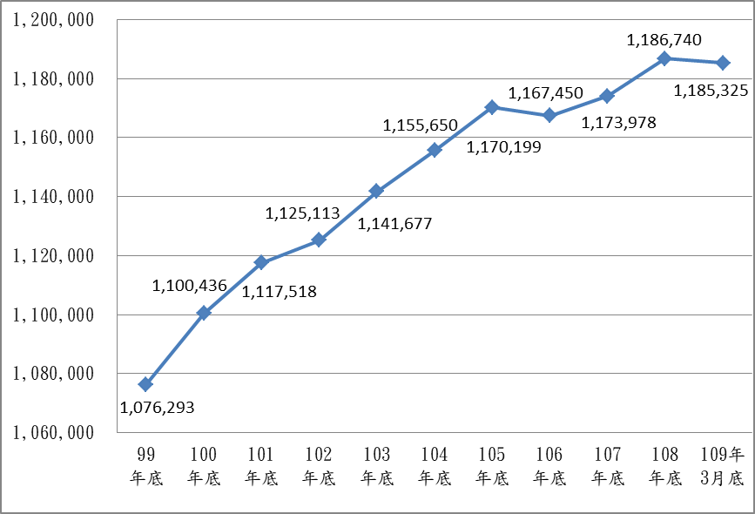
※註：1.資料來源，衛生福利部社會及家庭署網站，本報告整理。
(一)依障礙等級分：以中度及輕度者居多，共占71%，重度及極重度者僅占29%。
(二)依性別分：以男性居多，男性與女性各占55.7%及44.3%。
(三)依年齡別分：以18歲至未滿65歲者居多，逾5成(52.1%)，65歲以上占43.5%，0至18歲則占4.4%。
附表2：我國身障者成因、等級、性別及年齡之分布情形 單位：人；％
年度  項目 |  | 105年底 |  | 106年底 |  | 107年底 |  | 108年底 |  | 109年3月底
 |  | 人數 | 占比 | 人數 | 占比 | 人數 | 占比 | 人數 | 占比 | 人數 | 占比
依成因分 | 先天 | 151,003 | 12.9 | 155,289 | 13.3 | 153,632 | 13.1 | 150,695 | 12.7 | (註2)
依成因分 | 疾病 | 677,640 | 57.9 | 691,832 | 59.3 | 710,751 | 60.5 | 728,068 | 61.4
依成因分 | 意外、職業傷害、戰爭及其他 | 341,556 | 29.2 | 320,329 | 27.4 | 309,595 | 26.4 | 307,977 | 26.0
依等級分 | 極重度 | 143,108 | 12.2 | 140,170 | 12.0 | 139,096 | 11.8 | 140,802 | 11.9 | 140,823 | 11.9
依等級分 | 重度 | 196,230 | 16.8 | 195,977 | 16.8 | 200,187 | 17.1 | 203,465 | 17.1 | 202,940 | 17.1
依等級分 | 中度 | 374,216 | 32.0 | 373,692 | 32.0 | 377,234 | 32.1 | 382,145 | 32.2 | 382,305 | 32.2
依等級分 | 輕度 | 456,645 | 39.0 | 457,611 | 39.2 | 457,461 | 39.0 | 460,328 | 38.8 | 460,257 | 38.8
依性別分 | 男 | 662,800 | 56.6 | 658,682 | 56.4 | 658,673 | 56.1 | 661,690 | 55.8 | 660,778 | 55.7
依性別分 | 女 | 507,399 | 43.4 | 508,768 | 43.6 | 515,305 | 43.9 | 525,050 | 44.2 | 525,547 | 44.3
依年齡分 | 0-未滿18歲 | 55,702 | 4.8 | 54,051 | 4.6 | 52,119 | 4.4 | 51,844 | 4.4 | 51,783 | 4.4
依年齡分 | 18-未滿65歲 | 645,588 | 55.2 | 637,568 | 54.6 | 629,460 | 53.6 | 621,581 | 52.4 | 618,079 | 52.1
依年齡分 | 65歲以上 | 468,909 | 40.0 | 475,831 | 40.8 | 492,399 | 41.9 | 513,315 | 43.3 | 516,463 | 43.5
身障人口合計 |  | 1,170,199 |  | 1,167,450 |  | 1,173,978 |  | 1,186,740 |  | 1,185,325
※註：1.資料來源，衛生福利部社會及家庭署網站，本報告整理。
2.據衛生福利部社會及家庭署表示，依成因分之身障者人數係年報資料，故109年3月底尚無統計數據可資參考。

